今日动态
2025/11/5 星期三
01入园情况
入园情况：今天来了24位小朋友，2位小朋友请假休息！
今天大部分幼儿能够准时来上学，朱承恩来园较晚，其中有21人能主动与同伴老师打招呼，3人能在引导下礼貌问好。
02综合实践活动：三江口公园研学活动
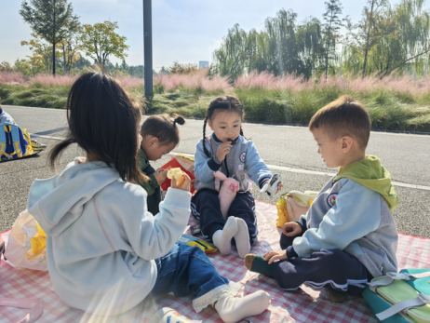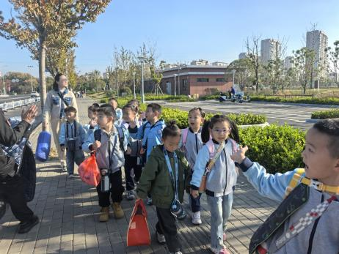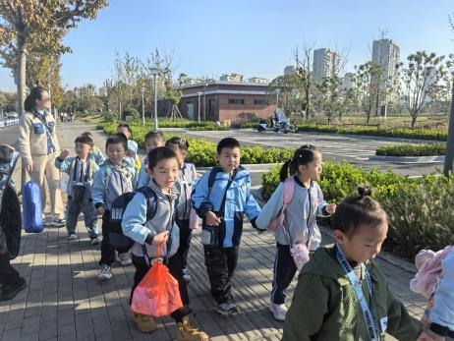
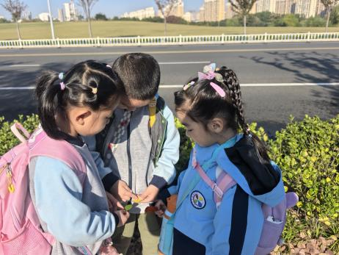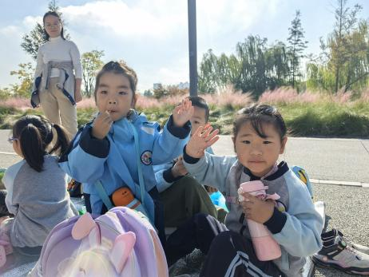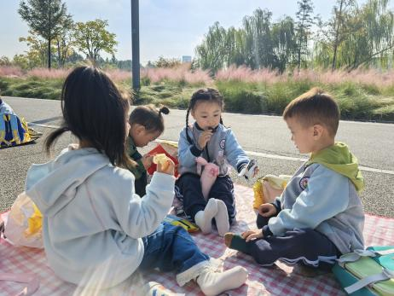
今天宝贝们的研学活动圆满结束啦！一路上，那路程可不算近呢，但咱们的小勇士们都坚持下来啦！虽然有的宝贝一路上嘟囔着“好累呀”，可小脸上却一直洋溢着灿烂的笑容。在研学的过程中，大家你一言我一语，还互相分享着小零食。同时宝贝们紧紧围绕着研学目标，自主地观察周围的一切。有的宝贝看到砖块路，就赶紧用画笔记录下来；有的宝贝发现了塑料彩虹路，还和小伙伴一起讨论它的名字。他们认真又专注的小模样，真是太可爱啦！这次远足，宝贝们不仅锻炼了自己的毅力，还学会了和同伴友好相处，更培养了自主观察和记录的能力。每一位宝贝都是好样的！为咱们中班的小宝贝们点赞！期待下一次和宝贝们一起开启新的有趣旅程！

03生活活动
1.一日三点及水果：
早点：鲜牛奶、饼干、坚果拼盘；
午餐：炸酱面、白萝卜排骨汤；
午点：小笼包、酸奶；
水果：西梅、哈密瓜。
午餐情况：今天大部分孩子均能够全部吃完。
2.午睡情况：所有孩子都能够在12:40前全部入睡。
05家园配合
亲爱的家长朋友们：
随着秋冬季来临，气温波动加大，幼儿免疫力较弱，为更好守护孩子们的健康，特此分享两点关键注意事项：
一、“洋葱式穿衣”，灵活应对温差
采用“内薄外厚、方便穿脱”的洋葱式穿搭法，帮助孩子适应温度变化：
- 内层：选择柔软透气的纯棉内衣，吸汗不闷汗；
- 中层：搭配薄毛衣、卫衣或抓绒衣，保暖且轻便；
- 外层：穿防风、防水的外套（如薄羽绒服、冲锋衣），抵御冷风。
建议每天根据天气预报准备1-2件备用衣物，方便孩子在活动后及时增减，避免出汗后受凉。

二、秋季传染病预防，做好这几点
秋冬季是流感、诺如病毒、手足口病等传染病高发期，可从以下方面加强防护：
1. 培养良好卫生习惯：提醒孩子勤洗手（饭前便后、接触玩具后用七步洗手法），不用脏手揉眼睛、摸口鼻；
2. 增强身体抵抗力：保证孩子充足睡眠，饮食均衡（多吃蔬果、补充蛋白质），鼓励适当户外活动，增强免疫力；
3. 做好家庭与园内配合：若孩子出现发热、呕吐、腹泻、皮疹等症状，及时带医就诊并告知老师，痊愈后再返园；家庭定期开窗通风，保持室内空气流通。
孩子的健康需要家园共同守护，感谢您的理解与配合，让我们一起帮助孩子平稳度过秋冬季节！

